Мінская вобласць, Клецкі раён

Дзяржаўная ўстанова адукацыі

“Лазавіцкая сярэдняя школа Клецкага раёна”

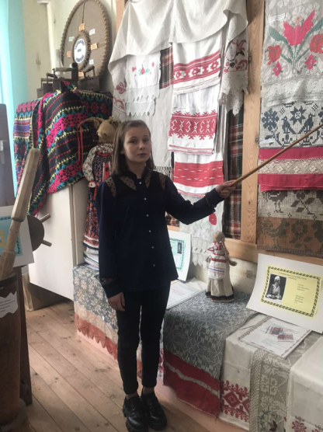

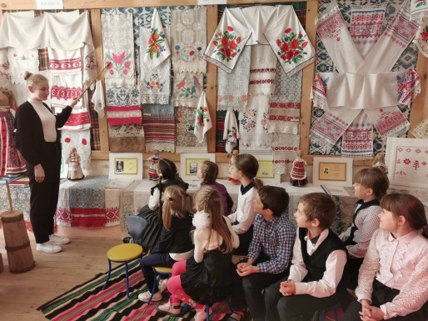

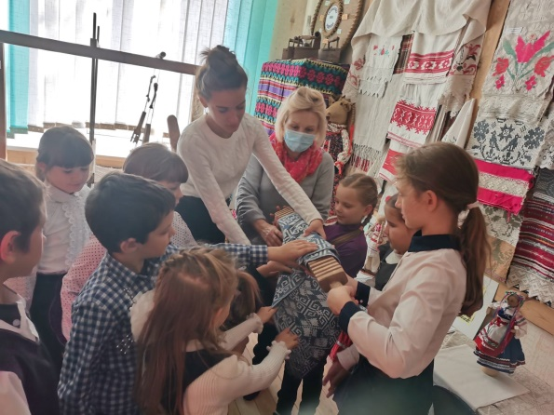

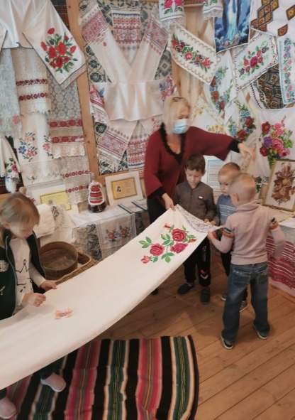

**Справаздачны матэрыял**

**на рэспубліканскі конкурс “Экспанат для музея”**

**“Ручнік – пашпарт жыцця”**

*Аўтар работы:*

**Голяк Вікторыя Дзмітрыеўна, 7 клас**

*Кіраўнік работы:*

**Траян Іна Мікалаеўна, настаўнік гісторыі**

**ДУА “Лазавіцкі навучальна-педагагічны**

**комплекс дзіцячы сад-сярэдняя школа**

**Клецкага раёна”**

**м/т 8(29)2591001**

**2022 год**

**УВОДЗІНЫ**

 Мінаюць тыдні, прабягаюць гады і стагоддзі, але нязменнымі застаюцца чысціня душы і пачуццяў нас – беларусаў. **І мы, як сёння, памятаем, пачутыя ў маленстве чароўныя казкі, матчыны калыханкі, бабуліны песні. А пачынаецца ўсё з малой радзімы, дзе да болю знаёма кожная сцяжынка і куст бэзу, што рос каля акна, кожная рэч у бабулінай хаціне. І шчыміць у замілаванні сэрца.**

Яркія ўспаміны майго дзяцінства – гэта паездкі да маёй прабабулі Кокань Алены Сцяпанаўны. Жыла яна ў в. Заастравеча Клецкага раёна, у сапраўднай драўлянай хаціне з драўлянымі ўзорнымі лаўкамі і вялікай печчу, на якой можна было паваляцца і ў якой яна гатавала найсмацнейшыя тоўстыя бліны і “камякі” з падсмажанай коркаю. А самае ўражлівае - саматканыя, з незвычайна-прыгожай вышыўкай, ручнікі, якіх было вельмі шмат і віселі яны ў кожным пакоі хаты: на іконе, на сценах, і проста на цвічках. Яны вабілі сваёй непаўторнасцю. Вышывала іх сама прабабуля, яе матуля і бабуля, бо з даўніх часоў у кожнай беларускай хаце, багатай ці беднай, ручнікі з’яўляліся абавязковым атрыбутам, і налічвалася іх больш трох дзясяткаў.

Што такое ручнік для беларуса? Гэта нікім не прачытаная да канца мудрая кніга з добрымі, светлымі страніцамі, дзе выткана і вышыта гісторыя нашых продкаў, іх пачуцці і надзеі, прыгажосць і багацце духоўнай культуры.

Беларускі ручнік адносіцца да тых прадметаў народнага мастацтва, якія належаць і мінуламу, і сучаснасці. Папулярнасць яго нязменная, патрэба ў ім адчуваецца і ў нашы дні. Шматаблічны, зменлівы, ён ператвараўся то ў вясельны падножнік, то ў аброчную тканіну, то ў магічную рэч, здольную адхіліць ліха і смерць, або, наадварот, прыцягнуць. У ім адчуваецца подых аддалёных эпох, свядомасць і звычаі колішніх пакаленняў.

Хіба гэта не цуд – бачыць і чытаць гісторыю свайго народа ў вытканых і вышытых сімвалах ручнікоў?

**Апісанне музейнай знаходкі**

У апошнія гады ўзнаўляецца цікавасць да даўніны і ручнікі можна сустрэць на выставах у музеях, дзе яны лічацца гісторыка-культурнай каштоўнасцю, фестывалях народнай творчасці, а многія з іх і цяпер захоўваюцца ў сялянскіх хатах, бо ўладароў тайн Сусвету трэба шукаць не ў сакрэтных лабараторыях, а ў маленькіх і аддаленых ад шумных магістралей нашых вёсках. Бабулькі, якія па спадчыне ад сваіх матуль, старэйшых жанчын сям’і захоўваюць старадаўнія цяжкія куфары-скрыні — вось яны, захавальнікі сакрэтных кодаў жыцця і ўсялякіх філасофій. Літары і формулы, генетыка зямлі і роду — на выбеленых ільняных палотнах, у арнаментах нашых ручнікоў.

А яшчэ сюды можна аднесці маленькія школьныя музеі, дзе вельмі часта сабраны сапраўдны цуд – унікальныя калекцыі ручнікоў. Менавіта к такім адносіцца наш школьны музей, у якім, у асноўным у выніку этнавандровак па мясцовасці, сабрана 97 ручнікоў, многія з якіх налічваюць гісторыю больш за 100-170 гадоў. Менавіта такім цэнным музейным прадметам папоўніўся фонд нашага музея 26 мая 2020 г. – тканым пераборным ручніком з выявай птушак, якія глядзяць у розныя бакі (Дадатак 1). Майстар невядомы. Атрыманы ў дар ад жыхаркі Польшчы Трэйліб Галіны Аляксееўны, продкі якой нарадзіліся ў в. Ёдчыцы Клецкага раёна.

Пры правядзенні атрыбуцыі ручніка навуковым супрацоўнікам навукова-фондавага аддзела Нацыянальнага мастацкага музея РБ Пракошынай Вікторыяй Віктараўнай было ўстаноўлена: ільняны, саматканы ручнік з птушкамі, памеры – 40х300 см., адносіцца да тыпу “слуцкіх пераборных ручнікоў”, двухуточнае ткацтва (стр.244-245 у Лабачэўскай «Повязь часоў»). Выкананы ў тэхніцы двухбаковага перабору, у халодных адценках (сустракаецца ў альбоме В. Лабачэўскай). Канцы ручніка аздоблены чырвонымі стужкамі і фабрычнымі карункамі. Мае вясельнае прызначэнне (сакральная ці святочная мэта). Аналагічны ручнік (КП-7162 Т 3155) захоўваецца ў Музеі старажытнабеларускай культуры пры ІНСТЫТУЦЕ МАСТАЦТВАЗНАЎСТВА, ЭТНАГРАФІІ І ФАЛЬКЛОРУ імя Кандрата Крапівы Нацыянальнай Акадэміі навук Беларусі. Ручнік датуецца, верагодняй усяго, першай паловай ХХ ст. У зборы НММ РБ дадзенага тыпу ручнікі датуюцца сярэдзінай ХХ ст. Такім чынам, дадзены ручнік быў вытканы раней.

Інфармацыя Пракошынай В.В. па атрыбуцыі была дапоўнена старшым навуковым супрацоўнікам ДУ “Музей гісторыі Клеччыны” Яфрэмавай В.М: аснова ільняная сіняга колеру, уток – белька. Узор складаецца з парных 8-мі пялёсткавых кветак, развернутых адна ад адной, паміж імі фігуры 2-х адвернутых адна ад адной птушак, у цэнтры паміж імі крыжападобны ўзор – сімвал дзяцей. Канцы ручніка аздоблены 2 прышытымі ўстаўкамі з паркалю, размежаванымі фабрычнымі карункамі белага колеру з ромбавідным узорам. Дата стварэння – прыкладна 1920-я гады.

Прааналізаваўшы мноства крыніц мы прышлі да высновы - пераборнае ткацтва было распаўсюджана ў беларускай народнай творчасці. Тып пераборнага ручніка, які склаўся на Случчыне ў пер. пал. ХХ ст. на аснове багатых папярэдніх мясцовых традыцый рамеснага і мануфактурнага ткацтва XVIII-ХІХ ст., распаўсюджаны ў Слуцкім, Капыльскім, Клецкім, Любанскім раёнах Мінскай вобласці. Гэта быў адметны тып дэкаратыўнага пераборнага ручніка. Падобныя да пераборных ручнікоў Панямоння, слуцкія ручнікі вылучаюцца своеасаблівым стылем падоўжаных рапортных кампазіцый, геаметрычнымі, расліннымі і заморфнымі матывамі арнаментыкі, двухколернасцю, якая дасягаецца ўжываннем ільняной асновы, пафарбаванай у блакітны, блакітна-шэры, зялёны колеры, і белага баваўнятага ўтоку. Такі колер, па мясцовых уяўленнях, звязаны з вясельным прызначэннем. Гэтаму фарбаванню папярэднічала фарбаванне карой дуба, вольхі.

Па агульным кампазіцыйным вырашэнні і прыёмах аздаблення ручнікі гэтага тыпу блізкія да шматнітовых. Дзякуючы ўжыванню тэхнікі двухбаковага перабору з прыціскной асновай тканіна ручніка атрымліваецца ўзорыстай па абодва бакі. Страчаныя ніці асновы замацоўваюць на палатне пракідкі ўзорнага ўтоку і ствараюць пэўны рытм чаргавання стоўбікаў, з якіх складаецца арнамент – “у матузы”.

Па сваім вонкавым выглядзе пераборная тканіна нагадвала выбарную, але значна адрознівалася ад яе па тэхніцы выканання. Так, напрыклад, палатняны фон выконваўся тут таксама пры дапамозе рэмізак, але колькасць іх

павялічвалася (звычайна да чатырох); дошчачкі не ўжываліся.

Ніткі ўзорнага ўтоку ў пераборнай тканіне, як і ў выбарнай, закладваліся асобнымі ўчасткамі, але для іх пракладвання ўжываліся не дошчачкі-бральніцы, а дадатковыя рэмізкі, у якія прабіраліся ніткі асновы. Галоўнай асаблівасцю пераборнага ткацтва была свабода ў размяшчэнні і чаргаванні арнаментальных формаў і ва ўжыванні колеру. Фактура самой тканіны была менш рэльефнай, чым у браных і выбарных тканінах.

У параўнанні з бранным або выбарным ручным ткацтвам дадзеная методыка менш працаёмкая.

Так як пераборныя слуцкія ручнікі маюць падоўжаную кампазіцыю, якая складаецца з рапортна-паўтораных матываў, яна робіць ручнік падобным на дарожку. Пераборны арнамент засцілае ўсю паверхню ручніка. Часта сустракаюцца вазоны, выявы птушак абапал стылізаванага дрэва, выявы львоў у геральдычнай кампазіцыі. Характэрна дадатковае аздабленне канцоў ручніка – кумачовыя і рознакаляровыя шаўковыя стужкі, палоскі шарсцяной фабрычнай тканіны, якія перамяжаюцца з карункамі і прошвамі машыннага вырабу. Шырыня ручнікоў ад 37-41 см да 45-49 см, даўжыня – 190 і 260- 280 см. Адрозніваюць два віды “перабораў”: з адным узорным утокам або з некалькімі. Пры працы з адным утокам атрымліваўся двухбаковы арнамент тканіны, а пры працы з двума і больш утокамі - аднаасобны «перабор». Падобная тэхніка шырока ўжывалася ў беларускім ткацтве пры ткацтве шматколерных посцілак і ручнікоў. Як бачым з матэрыялаў Нацыянальнай выставы “Беларускі ручнік” (каталаг) (аўтар тэксту і ўладальнік каталагу Вольга Лабачэўская), знойдзены музейны прадмет адпавядае дадзенаму апісанню.

Узоры тканых і вышываных вырабаў – зашыфраваны аповяд пра лёс людзей. Вырабы майстрых могуць расказваць цэлыя паэмы пра іх жыццё, бо калі яны садзяцца за работу, то як і пісьменнікі, кампазітары ці мастакі, выбіраюць тэму твора, абдумваюць яго план, кампазіцыю, каларыт, вызначаюць галоўныя і дадатковыя вобразы. Асабліва шырокае адлюстраванне ў народным мастацкім ткацтве атрымаў жаночы лёс. Майстрыхі ўвасаблялі ў ручніку свае сардэчныя таямніцы, дзяліліся радасцю шчаслівага кахання або аблягчалі душэўны боль, калі яно не ўдавалася. А было, што ад кахання, калісьці быццам шчаслівага, заставаўся адзін успамін, па розных прычынах яно ішло на спад. Вось і пакідалі майстрыхі памяць пра яго ў сваіх вырабах. Мы паспрабавалі прачытаць гісторыю кахання нашай невямай майстрыхі, выкарыстоўваючы тэрміналогію арнамента. За аснову былі ўзяты матэрыялы кніг М. Кацура “Беларускі арнамент. Ткацтва. Вышыўка” і В. Лабачэўскай “Сувязь часоў – беларускі ручнік”.

Найбольш поўным выразнікам лірычных і паэтычных настрояў у народнай творчасці былі птушкі.На старажытных вышываных ручніках сілуэты птушак моцна стылізаваныя, амаль геаметрызаваныя, у якіх нават цяжка вызначыць канкрэтны правобраз. Чаго нельга сказаць пра вырабы ХХ ст. – вельмі канкрэтныя, нават натуралістычныя галубы, індыкі, зязюлі і інш. Так, голуб і галубка сімвалізавалі каханне, зязюля – жанчыну-удаву ці адзіночку, салавей – песняра кахання, сокал – вобраз кахання, арол – героя. У сваёй большасці яны маюць канкрэтнае сімвалічнае прызначэнне: падарунак каханаму, абярэг і іншае.

 Мы вызначылі, што ў народзе голуб і галубка лічацца сімвалам кахання. Напрыклад, калі на ручніку вытканы ці вышыты голуб ідзе за галубкай – першае знаёмства хлопца з дзяўчынай, каханне толькі пачынаецца. Дзве птушкі павернуты галоўкамі адна да адной, часам букет паміж імі – каханне ў самым росквіце. Калі ж птушкі павернуты ў розныя бакі – каханне скончылася. Гэта паэма пра трагічнае каханне, каханне без узаемнасці.

На нашым ручніку добра бачны выявы 2-х зязюль. У народнай свядомасці вобраз зязюлі – гэта сімвал жанчыны ў горы, смутку, жальбе. Як адзначае ў сваёй кнізе М. Кацар, зязюля разам з букетам абазначае, пэўна, няшчаснае каханне, разлуку закаханых. А калі яшчэ і павернутыя галовамі ў роўныя бакі, як у нашым выпадку, можна палічыць, што кахання і шчасця ў нашай гераіні і яе каханага не збылося. Акрамя таго, калі прыгледзецца больш ўважліва, то можна заўважыць – сілуэты птушак нейкія неспакойныя, яны нібы імкнуцца адзін ад аднаго у моцным парыве. Гэта і ёсць сімвал трагічнага кахання.

На гэта ўказваюць і вытканыя на ручніку кветкі. Ружа на ручніку паміж птушкамі – сімвал прыгажосці і кахання, спалучэнне яго ў адзінае ўсёабдымнае пачуццё. На нашым ручніку вялікія ружы вытканы не паміж птушкамі, а па абодва бакі паміж імі.

Такім чынам, мы прывялі доказы таму, што музейная знаходка распавядае аб няшчасным каханні яе гаспадыні. Як і для чаго яна яго выткала будзе зразумела ў далейшых матэрыялах справаздачы.

**Значнасць музейнай знаходкі ў раскрыцці тэмы экспазіцый**

Наш школьны музей адчыніў свае дзверы для наведвальнікаў 7 красавіка 2010 года. Чаму музей беларускага ручніка? Таму, што мы ўпэўнены - менавіта ручнікі з'яўляюцца адным з найбольш цікавых феноменаў традыцыйнай беларускай культуры. У народзе кажуць, што дом, у якім няма ручніка, падобны на сям'ю, у якой няма дзяцей. Здаўна ўсе дзяўчаты марылі аб шчаслівым сямейным жыцці. Свае мары, спадзяванні, надзеі яны ўкладвалі ў сімвалічныя ўзоры ручнікоў, звяртаючыся да вышэйшых сіл па дапамогу і свята верылі ў магічную сілу такіх ручнікоў, якія з'яўляліся абярэгамі іх лёсу. Таму і стваралі сапраўдныя шэдэўры. Такіх умеліц у нашай мясцовасці было, ды і цяперь, дарэчы, вельмі шмат. Падчас этнавандровак, паходаў, экскурсій наш музей узбагаціўся сапраўды ўнікальнымі рэчамі, якія размясціліся ў 3 экспазіцыях. Канешне, гаварыць пра ручнікі і не ўяўляць працэс ткацтва немагчыма. Таму 1 экспазіцыя атрымала назву “Ад сахі да ручніка”, дзе сабраны рэчы і прылады працы, якімі карысталіся для вырошчвання лёну, яго апрацоўкі і пры самім працэсе ткацтва. Другая, асноўная і самая вялікая, прысвечана ручнікам - “Крылы льняныя - ручнікі”. Шмат стагоддзяў карыстаюцца беларусы ручнікамі. Ткуць і расшываюць іх і сёння, працягваючы ўдасканальваць прыгажосць, над якой працавала мноства папярэдніх пакаленняў. Мы лічым, што цікавасць да гэтага прадмета абумоўлена яго абавязковай прысутнасцю ў найбольш важных этапах жыццёвага шляху чалавека. Таму 3 экспазіцыя – гэта зменная выстава работ мясцовых майстрых “Мелодыя ручніка” (Дадатак 2).

 Такім чынам, відавочна, што музейная знаходка цалкам адпавядае накірунку дзейнасці музея і раскрывае тэматыку большасці экспазіцый. Мы ў поўнай меры лічым, што яе значнасць вельмі вялікая.

Па-першае, наша музейная калекцыя змяшчае вясельныя, радзінныя, жалобныя, ручнікі-набожнікі і паўсядённыя ручнікі. Набыты прадмет папоўніў калекцыю вясельных ручнікоў, а так як датуецца ён, згодна меркаванняў навукоўцаў, пачаткам ХХ ст., то канешне, ён з’ўляецца адным з самых старэйшых вясельных ручнікоў нашага музея.

Па-другое, ручнікоў з выявамі птушак, павернутых у розныя бакі, па водзывах навукоўцаў, вельмі мала. Гэта ўнікальныя рэчы, аб якіх марыць не адзін музей. Напрыклад, на тэрыторыі Мінскай вобласці іх існуе толькі тры (на Капыльшчыне)(згодна матэрылам кнігі Лабачэўскай В.А “Повязь часоў – беларускі ручнік”), а ў сховішчах Нацыянальнага мастацкага музея і ў Музеі старажытнабеларускай культуры пры ІНСТЫТУЦЕ МАСТАЦТВАЗНАЎСТВА, ЭТНАГРАФІІ І ФАЛЬКЛОРУ імя Кандрата Крапівы Нацыянальнай Акадэміі навук Беларусі, па словах ст. нав. супр. Пракошынай В.В., толькі па аднаму экспанату.

Па-трэцяе, музейная знаходка, выкананая тэхнікай слуцкага перабору, бярэ пачатак з радзівілаўскіх мануфактур. Гэта яшчэ раз даказвае, што наш аг. Лазавічы, размешчаны на мяжы Клецкага і Капыльскага раёнаў і ранейшай мяжы Рыжскага мірнага дагавору, змяшчае ў сабе забытыя гістарычныя і культурныя факты, што звязаны з мінулым не толькі нашай мясцовасці, але і ўсёй краіны. Бо ручнікі розных рэгіёнаў адрозніваюцца мясцовым каларытам, формай і размяшчэннем узору, тэхнікай выканання, а прапанаваны ручнік увасобіў у сабе элементы розных рэгіёнаў нашай Беларусі – Клеччыны, Капыльшчыны, Случчыны, Панямоння, Палесся.

Важнае і галоўнае – музейная знаходка звязана з культурай, а самае галоўнае, з гісторыяй малой радзімы. Наша мясцовасць мае вельмі цікавую гісторыю. Менавіта тут, за агародамі, па канаве, праходзіла граніца Рыжскага мірнага дагавору 1921 года. Дзоты – сведкі тых падзей. Нашы продкі аказаліся пад Польшчай, а праз канаву жылі іх сваякі. Ім часта дазвалялі прыходзіць ў госці адзін да аднаго, і жыхары гэтай мясцовасці як бы жылі ў трох рэаліях – Польшча, БССР і Зах. Беларусь. Таму і рэчы ў нас можна знайсці вельмі цікавыя: польскія, беларускія, рускія, украінскія – усё знайшло адгалосак у культуры маіх землякоў. Ручнік таксама падарожнічаў разам з гаспадарамі: ССРБ, Зах. Беларусь, Польша, БССР, РБ.

Такім чынам, мы з упэўненасцю можам сказаць, што ўказаны музейны прадмет мае культурную, гістарычную і мастацкую вартасць.

**Інфармацыя аб месцы знаходжання і абставінах,**

**пры якіх была знойдзена музейная знаходка**

Шмат экспанатаў нашага музея трапіла да нас сваім, цудадзейным спосабам. Можна нават сказаць, боская рука прыводзіла ўдзельнікаў этнавандровак у тыя месцы, дзе іх чакалі незвычайныя рэчы: ручнікі, коўдры, матавілы, прасніцы, кросны… Так адбылося і з ручніком, пра які ідзе гаворка.

На адным з заняткаў лектарскай групы мы, разам з кіраўніком музея Траян І.М., разглядалі сімволіку вышытага вясельнага ручніка, падараванага музею некалькі тыдняў таму былой выпускніцай школы Бадытчык В.В. Гутарка зайшла аб тым, што на ўсіх вясельных ручніках нашага музея вытканыя, ці вышытыя птушкі павернутыя галовамі адзін да аднаго, а на адным з заняткаў, у кнізе Вольгі Лабачэўскай “Повязь часоў – беларускі ручнік”, мы разглядалі ручнік з птушкамі, павернутымі ў розныя бакі. Усе прысутныя пашкадавалі, што такога ручніка няма ў нашым музеі.

Набліжалася Троіца 2020 года і вучні нашай школы рыхтаваліся да вандроўкі (мы заўсёды арганізоўваем энтаванроўкі, экспедыцыі ці велапаходы напярэдадкі вялікіх свят: Пасха, Троіца, Каляды, з мэтай выяўлення і збору прадметаў музейнага значэння). Чаму менавіта ў гэты час? Па-першае, людзі рыхтуюцца да свят і яшчэ раз пераглядаюць усе свае рэчы і закрамы, каб вызваліцца ад непатрэбнага. Па-другое, прыязджае шмат дачнікаў і выкідвае ўсё лішняе ад папярэдніх гаспадароў. Часам нават не ўяўляючы каштоўнасці тых, ці іншых рэчаў.

Так здарылася і на гэты раз. Вандроўка была арганізавана ў в. Ёдчыцы Клецкага раёна. Падзяліліся на 2 групы і пачалі заходзіць у хаты, асабліва ў тыя, куды прыязджаюць дачнікі. Рабяты расказвалі пра музей, запрашалі на экскурсіі, пыталі пра даўнія і цікавыя рэчы, якія былі ў гаспадароў. У дом №3 па вул. Лясная прыехала жанчына, якая не была на Радзіме 17 гадоў, бо пражывае ў Польшчы. Звалі яе Трэйліб Галіна Аляксееўна. Яна вельмі ўзрадавалася таму, што ў школе ёсць музей, бо ў яе была рэч, якую выкінуць было шкада і ў доме пакідаць нельга. Гэта і быў той самы ручнік, які мы прадстаўляем у сваёй справаздачы.

Галіна Аляксееўна, якой было 64 гады, паведала нам такую гісторыю. Год 1901. Яе прабабуля Жукоўская Аляўціна Сцяпанаўна кахае суседскага хлопца Мікалая. Продкі Галіны Аляксееўны жылі нябедна, а сусед быў бедны. Канешне, пажаніцца ім не дазволілі, і праз год Аляўціна выходзіць замуж за Федара Дразда, хлопца з зажытачнай сям’і, які кахаў дзяўчыну Вольгу з беднай сялянскай сям’і. Але… Бацькі згаварыліся і было вяселле, павянчаліся ў мясцовай царкве і пачалі жыць. Шмат падарункаў надарылі на вяселле маладым. Прайшоў час, у сям’і нарадзілася 4 дзетак – 2 хлопцы і 2 дзяўчынкі, сярод якіх была і бабуля Ганна. Вольгу праз некалькі гадоў бацькі таксама сасваталі. Усё было б добра, але праз некаторы час гаспадар захварэў і памёр. І з тае пары стала тварыцца нешта нядобрае ў іх сям’і. Ніхто не жыў у пары болей за 10 гадоў – мужчыны паміралі, ці пакідалі сям’ю, а жанчыны станавіліся ўдовамі, ці адзіночкамі. Так было з сям’ё бабулі і маці Галіны Аляксееўны. Яе тата памёр ва ўзросце 29 гадоў. Сям’я на той час ужо даўно жыла ў Польшчы – прабабуля Галіны Аляксееўны са свай сям’ёй уцякла туды ў 1939 годзе. Неаднойчы яны наведваліся на Радзіму да сваякой, якія доўгі час жылі ў бацькоўскай хаце. А адна Галіна Аляксееўна прыехала сюды толькі цяпер. На гэта былі свае прычыны: муж пакінуў сям’ю праз 9 гадоў сумеснага жыцця, дачка стала ўдавой у 34 гады. Увесь гэты час сям’ю мучыла пытанне: чаму так адбываецца, што ніхто не жыве ў пары? І бабуля і мама пачалі бываць ў знахарак, многія з якіх казалі: “Шукайце птушак, якія не ў пары, але не тут, а далёка”. Якіх, дзе – ніхто не разумеў. Праходзіў час. Унучка Галіны Аляксееўна сабіралася замуж, таму яна вырашыла наведацца ў хату продкаў, якая цяпер стаяла адзінокая (усе сваякі ўжо даўно жывуць у гарадах) і чакала гаспадароў, і яшчэ раз перагледзець усе даўнія рэчы. Канешне, іх перакладвалі ўжо мноства разоў, шмат чаго перавозілася ў Польшчу і вярталася назад, але каб раскручваць і “ператрэсаць” кожную рэч – неяк было недаспадобы – усё ж-такі гэта была памяць продкаў, якую шанавалі і бераглі. У старым вялікім куфры было шмат патрэбнага і не зусім. Аднак, на гэты раз гаспадыня вырашыла дасканала перагледзець усе рэчы. Вось кашулі, фартушкі, настольнікі, ходнікі, і, канешне, ручнікі. Ляжалі яны, даўно нікому не патрэбныя, ўсе ў скрутку. На гэты раз Галіна Аляксееўна пачала ўважліва разглядаць кожны ўзор. І, вось, дзіва – на адным з ручнікоў яна знайшла тое, аб чым казалі знахаркі: яна ўбачыла птушак і зразумела – гэта тое, што яна шукала. Стан у яго быў незвычайны – здавалася, што ім карысталіся доўгі час. Ніхто ўжо не можа адказаць на пытанне: калі і як ён трапіў у сям’ю – да ад’езду ў Польшчу, ці пазней. Аднак, дакладна зразумела адно – не для дабра гэты ручнік быў падкладзены сям’і Трэйліб. Канешне, ад яго неабходна было збавіцца. Тут якраз і з’явіліся нашы вандроўнікі, і ў дар музею быў перададзены тканы ільняны ручнік, узрост якога, па меркаванню навукоўцаў, больш за сто гадоў. У кнігу ўліку экспанатаў Музея беларускага ручніка ДУА “Лазавіцкі навучальна-педагагічны комплекс дзіцячы сад-сярэдняя школа Клецкага раёна” ён быў запісаны пад інвентарным № КП – 128. (Дадатак 3).

 А наша дарыцельніца са спакойным сэрцам, упэўненая ў добрым сямейным жыцці сваёй унучкі, праз тыдзець адправілася дамоў, у Польшчу. (Дадатак 4)

Вось такія цікавыя гісторыі суправаджаюць многія нашы музейныя

прадметы. Як бачым, каханне бывае рознае: узвышанае, незямное – і няшчаснае, трагічнае, якое часам вымушае ісці на неабдуманыя ўчынкі. А ручнік – як пашпарт, на якім вытканы ўсе этапы жыцця чалавека, яго думкі, жаданні, радасці і гора.

**Апісанне тэарэтычнага і практычнага этапаў работы**

**над музейнай знаходкай**

Пры рабоце над музейнай знаходкай можна выдзеліць 2 этапы – тэарэтычны і практычны. Першапачаткова мы заняліся пошукам інфармацыі пра ручнік на мясцовым узроўні. У аг. Лазавічы на той час жыла народная майстрыха па ткацтву і вышыўцы Сельвановіч Соф’я Міхайлаўна, жанчына вельмі таленавітая і ўмудроная жыццёвым вопытам (89 год) (Дадатак 5). Падчас гутаркі яна паведаміла, што такія ручнікі, пераборам, ткалі ў нашай мясцовасці даўно, нават яе бабуля ўжо выкарыстоўвала гэтую тэхніку. Ткалі сабе ў пасаг, для сваякоў, для абрадавых рэчаў – як абярэгі, пазней нават на заказ. Патлумачыла пра выявы птушак: на якіх ручніках і для чаго іх ткуць і вышываюць.

 У інтэрнэт-рэсурсах мы знайшлі падцвярджэнне гэтай інфармацыі. Акрамя таго, вызначылі, што аналагаў такіх ручнікоў на Беларусі вельмі мала і толькі адзін з іх захоўваецца ў НММ РБ. Пры звароце ў Нацыянальны гістарычны архіў Беларусі (з якім мы супрацоўнічаем ужо даўно) нам патлумачылі, што неабходную інфармацыю мы можам атрымаць у Нацыянальным мастацкім музеі Рэспублікі Беларусь (далей НММ РБ). Кіраўнік музея, Траян І.М., наведала НММ РБ і ДУ “Музей гісторыі Клеччыны”. З мэтай атрымання кансультацыі па атрыбуцыі былі напісаны афіцыйныя пісьмы Дырэктару Нацыянальнага мастацкага музея РБ Пракапцову У.І. і дырэктару ГУ “Музей гісторыі Клеччыны” Бобка М.А. (Дадатак 6). У адказ на нашы запыты дырэкцыя ўказаных устаноў паведаміла нам кантакты супрацоўнікаў, сумесна з якімі і праводзілася далейшая работа над музейным прадметам.

Такім чынам, завочна (па сродкам тэлефоннай і відэасувязі), мы пачалі працаваць непасрэдна з навуковым супрацоўнікам навукова-фондавага аддзела Нацыянальнага мастацкага музея РБ Пракошынай Вікторыяй Віктараўнай і ажыццяўлялі паездкі ў г. Клецк для работы са старшым навуковым супрацоўнікам Музея гісторыі Клеччыны Яфрэмавай Вольгай Мікалаеўнай, якія далі кансультацыю па атрыбуцыі ручніка: час стварэння, сімволіка і выконваемая функцыя. Акрамя таго, Пракошына В.В. падабрала і прадаставіла матэрыялы, якія былі неабходны для апісання музейнай знаходкі: кнігі, каталагі, артыкулы, у тым ліку і свае, звязаныя з тэхнікай слуцкага пераборнага ткацтва і сімволікай. За аснову былі ўзяты матэрыялы кнігі Лабачэўскай В.А. “Сувязь часоў – беларускі ручнік”. Сумесна былі разгледжаны і прааналізаваны матэрыялы Нацыянальнай выставы “Беларускі ручнік” (каталаг) (аўтар тэксту і ўладальнік каталагу Вольга Лабачэўская), міжнароднай навукова-практычнай канферэнцыі 1998 г. пад агульнай рэдакцыяй В.А. Лабачэўскай “Ручнік у прасторы і часе” і выданняў: Этнаграфія Беларусі: Энцыклапедыя. Рэд. П. Шамякін [і інш.]; Селівончык В. І., Віннікава М.Н. Адраджэнне рамяства: дапаможнік па ручным узорным ткацтве; Лебедзева Н.І. Прадзенне і ткацтва ўсходніх славян / / Усходне-Славянскі этнаграфічны зборнік; Гура А.В. Сімволіка жывёл у славянскай народнай традыцыі; В. Фадзеева “Беларускі ручнік”. НММ РБ, для работы па апісанню ручніка і яго параўнанню з падобнымі прадметамі, нам былі прадстаўлены фатаграфіі і апісанне ручнікоў з калекцыі “Прикладное народное творчество НХМ РБ”.(Дадатак 7).

Пры сумеснай рабоце з Яфрэмавай В.М. асноўны акцэнт быў зроблены на тэрміналогію арнамента і матэрыялы кнігі Кацара М.С. “Беларускі арнамент. Ткацтва. Вышыўка”.

**Дзейнасць па папулярызацыі знойдзенай каштоўнасці**

Важную ролю ў кожным музеі іграе папулярызацыя музейных прадметаў,

якія там захоўваюцца. Канешне, у школьным музеі мы распавядаем наведвальнікам пра ўсе экспазіцыі, але пры гэтым асаблівую ўвагу надаём найбольш цікавым і ўнікальным рэчам. Так было і з набытай музейнай знаходнай. Нават калі б мы і не звярнулі ўвагу на гэты ручнік, то наведвальнікі абавязкова пра яго запытаюць, таму, пра яго ідзе асобны аповяд.

Акрамя таго, на сайце УА, закладка “Музей”, была размешчана інфармацыя аб знаходцы, яе ўнікальнасці і цікавай гісторыі, звязанай з яе набыццём.

27 мая 2020 года, падчас правядзння акрэдытацыі УА прадстаўнікамі ўпраўлення па адукацыі, спорту і турызму Капыльскага райвыканкама, пры наведванні музея, адбыўся вельмі цікавы дыялог наконт даследуемага ручніка і ручніка, які знаходзіцца ў музеі в. Семежава Капыльскага раёна. Сумесна былі вызначыны агульныя рысы і асаблівасці кожнага музейнага прадмета.

У 2021/2022 нав. годзе ў нашым раёне праходзіў агляд-конкурс музееў УА. Журы падводзіла вынікі па 5 крытэрыях, аднымі з якіх было правядзенне экскурсіі і стварэнне відэафільма пра музейныя прадметы. Экскурсія, праведзеная юнымі экскурсаводамі і відэафільм атрымалі найбольшую колькасць балаў – 10. Мы лічым, што адбылося гэта дзякуючы таму, што асаблівую ўвагу мы надалі новым экспанатам, у тым ліку ў вельмі цікавай форме “абыгралі” менавіта ўнікальны ручнік з птушкамі, павернутымі ў розныя бакі. У выніку - наш школьны музей атрымаў дыплом 2 ступені.

У 2021 годзе праходзіў рэспубліканскі конкурс юных экскурсаводаў, на які была прадстаўлена метадычная распрацоўка экскурсіі “Музейныя агледзіны”. На абласным этапе яна заняла дыплом 1 ступені і была адабрана для абароны на рэспубліканскі этап. Вялікая ўвага ў прапанаваным матэрыяле надавалася аповяду пра набыты ручнік і яго значнасць.

Лектарская група рыхтуе артыкул у раённую газету “Да новых пермог” пад назвай “Ручнік – аповяд аб каханні і жаночай долі”.

На дадзены момант матэрыялы, сабраныя пра апісваемы музейны прадмет, дапаўняюцца новай інфармацыяй, з мэтай напісання даследчай работы і яе далейшага прадстаўлення на абласны конкурс даследчых работ “Дерзайте, вы талантливы”. Навуковыя супрацоўнікі НММ РБ і Музея гісторыі Клеччыны выказалі згоду быць рэцэнзентамі даследчай работы

.

**ЗАКЛЮЧЭННЕ**

Такім чынам, матэрыялы, пададзеныя ў справаздачы, яшчэ раз даказваюць: наш беларускі ручнік - жывая повязь паміж мінулым і сучасным, паміж чалавекам і вышэйшымі сферамі, паміж бачным і нябачным светам. Працуючы і аналізуючы звесткі з разнастайных крыніц мы ўпэўніліся, што ручнік - гэта не проста кавалак палатна, а істота, якая валодае магутнай энергетыкай. Ён і сення абавязкова выкарыстоўваецца пры сустрэчы гасцей хлебам-соллю, калі неабходна выказаць гасціннасць, на ім пераносяць вясельны каравай, праз яго прынята перадаваць і прымаць абразы. А ў народных уяўленнях з ім асацыююцца ўстойлівыя вобразы-сімвалы: ручнік-шлях, ручнік-повязь, ручнік-увасабленне дабра.

Таму і імкнецца сэрца ў сялянскую хаціну, дзе прайшло дзяцінства маёй бабулечкі, каб зберагчы тое, што ёсць. Гэта ж наша гісторыя. Гэта нашы карані.

Ці маем мы права забыць пра ўсё гэта? НЕ! Ні ў якім выпадку! Калі гэта ўсё не вывучаць, не захоўваць і не папулярызаваць, то вельмі важная інфармацыя, традыцыі, уменні нашага народа проста знікнуць. Мы лічым, што покуль ёсць культура народа – ёсць народ, а калі гэтую ўнікальнасць знішчыць, то і твар і душа народа знікне. Мабыць, менавіта таму, фашысты, у час Вялікай Айчыннай вайны, ў першую чаргу знішчалі музеі і спальвалі карціны, бо калі не будзе гісторыі народа, то не будзе і самога народа. Мы павінны памятаць аб гэтым заўжды, але асабліва гэта актуальна ў год гістарычнай памяці.

Шмат стагоддзяў карыстаюцца беларусы ручніком. І мы спадзяёмся - будуць гэта рабіць і надалей, бо, як піша ў сваім вершы Наташа Хрыстоева:

Рушник – это не просто красота.

В нем наставленья, счастья пожеланья.

В нем сердце матери, любовь и теплота,

Костра добра извечное сиянье.

Рушник, как книгу, можно прочитать.

Ведь вековая мудрость в нем хранится.

И чтобы этим знаньям не пропасть,

Нам нужно вновь к истокам обратиться

.

**ДАДАТКІ**

Дадатак 1

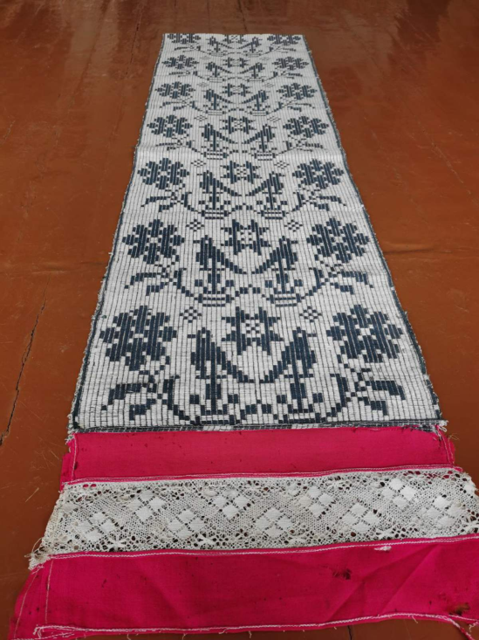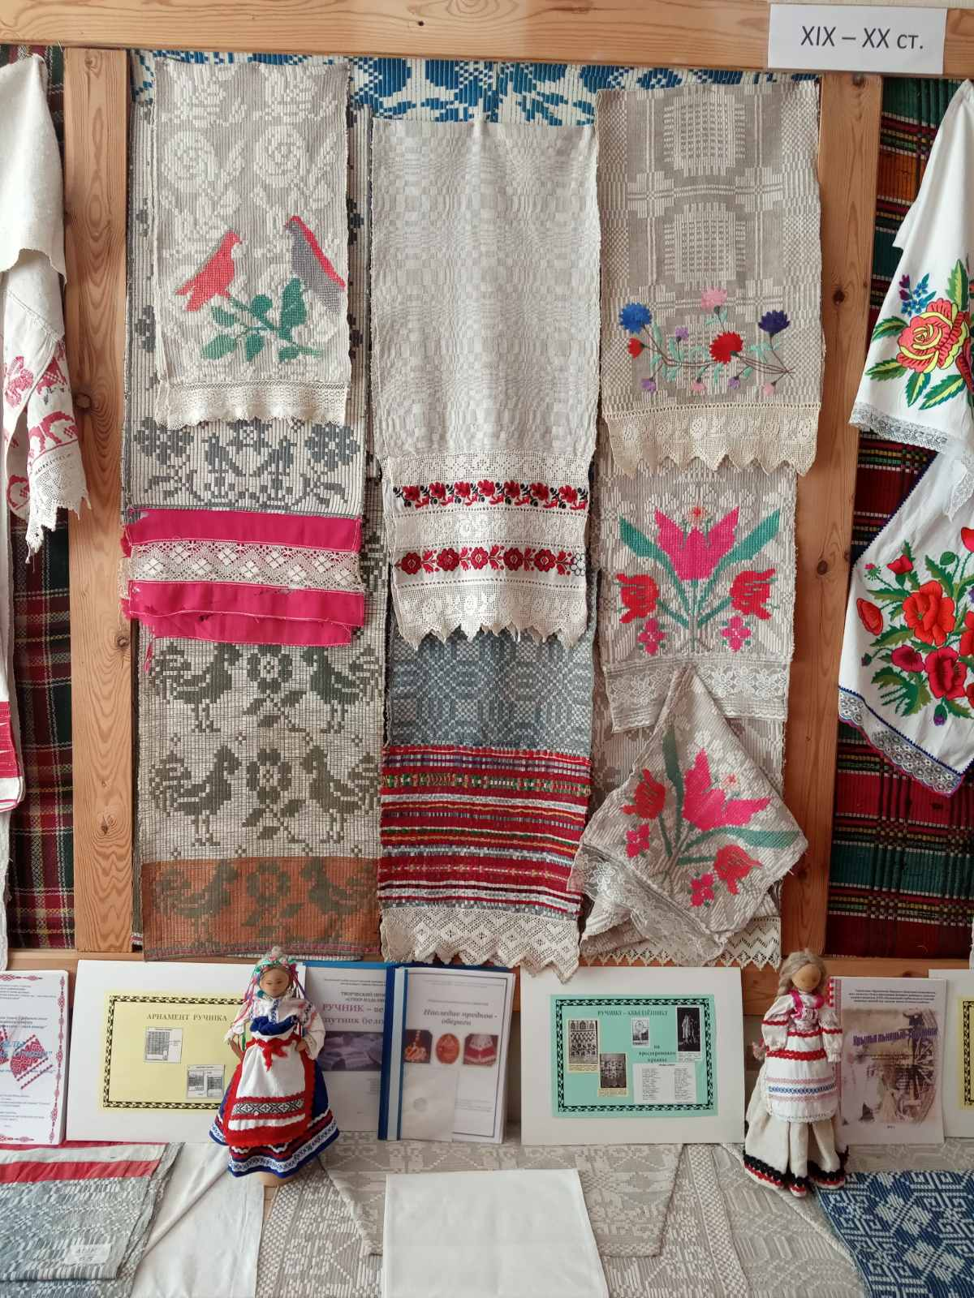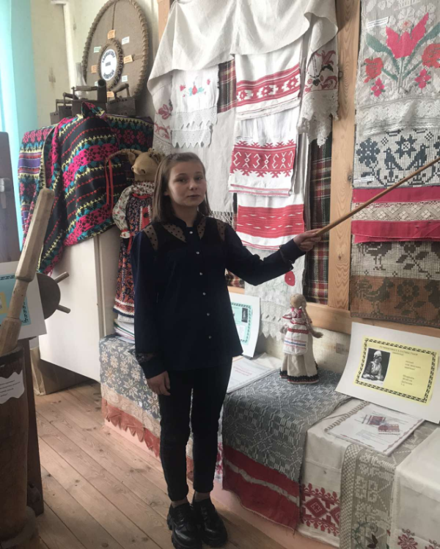

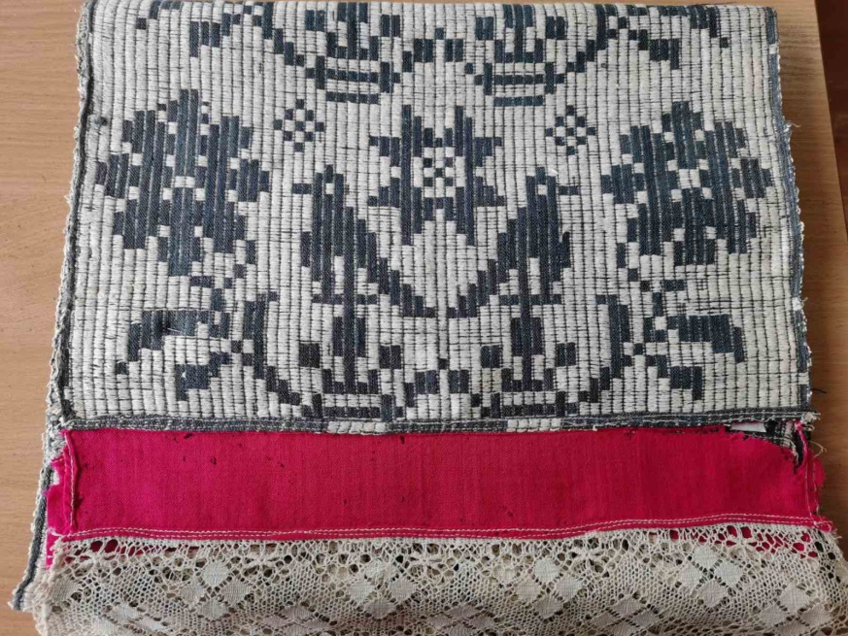

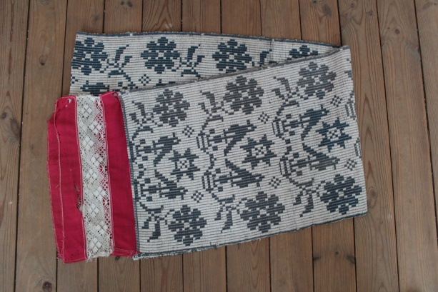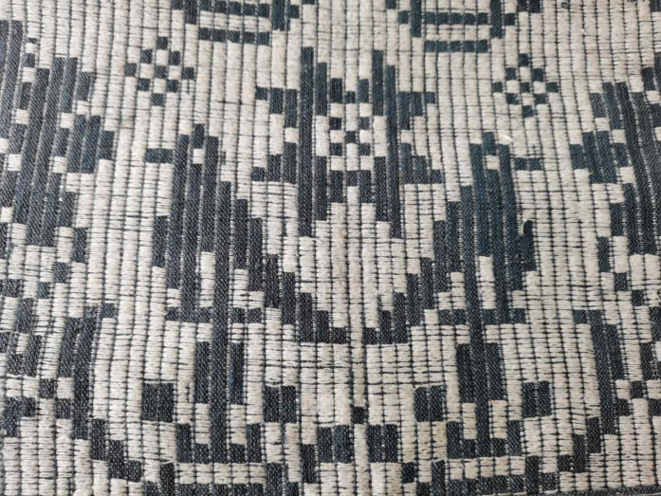

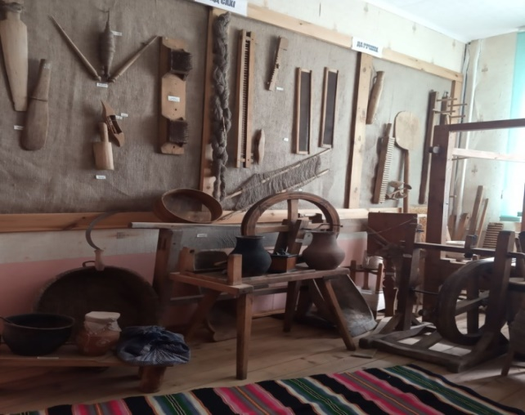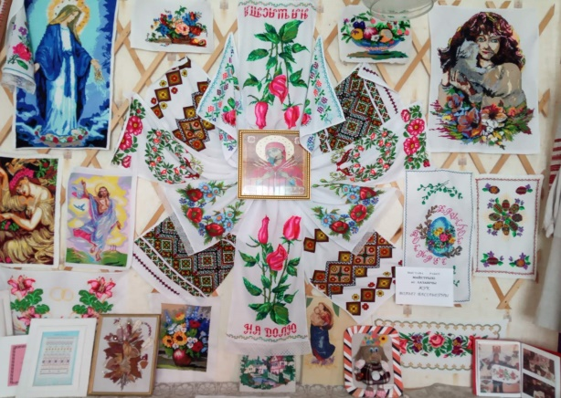Дадатак 2

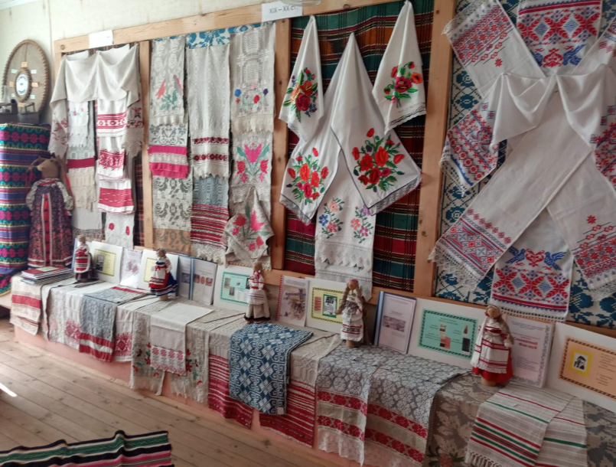

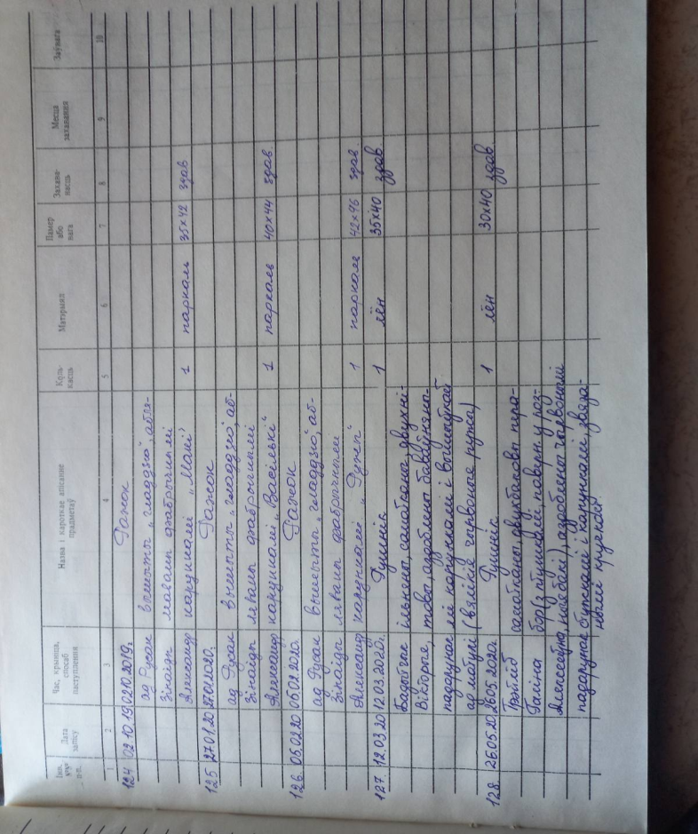

Дадатак 3

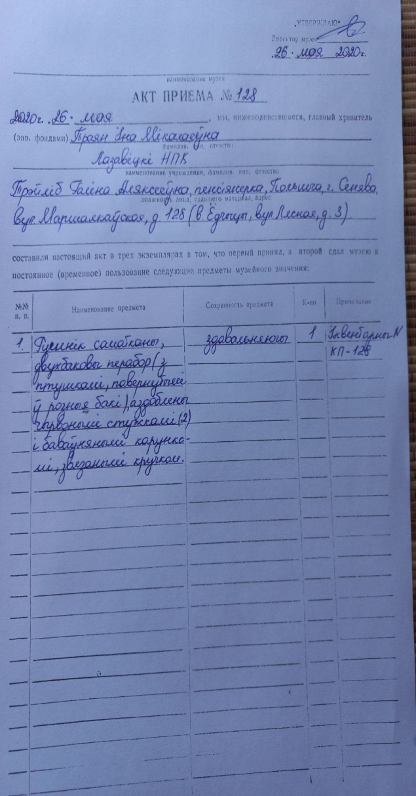

Дадатак 4 Дадатак 5

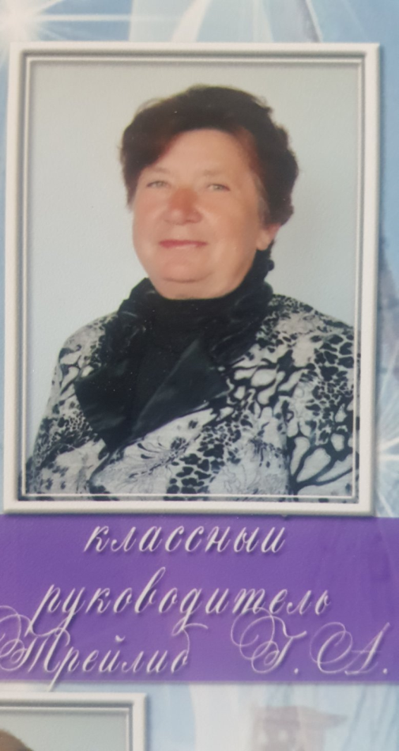

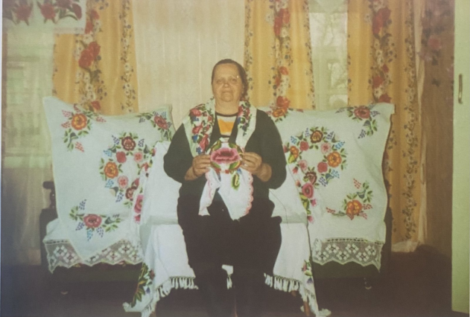

Дадатак 6

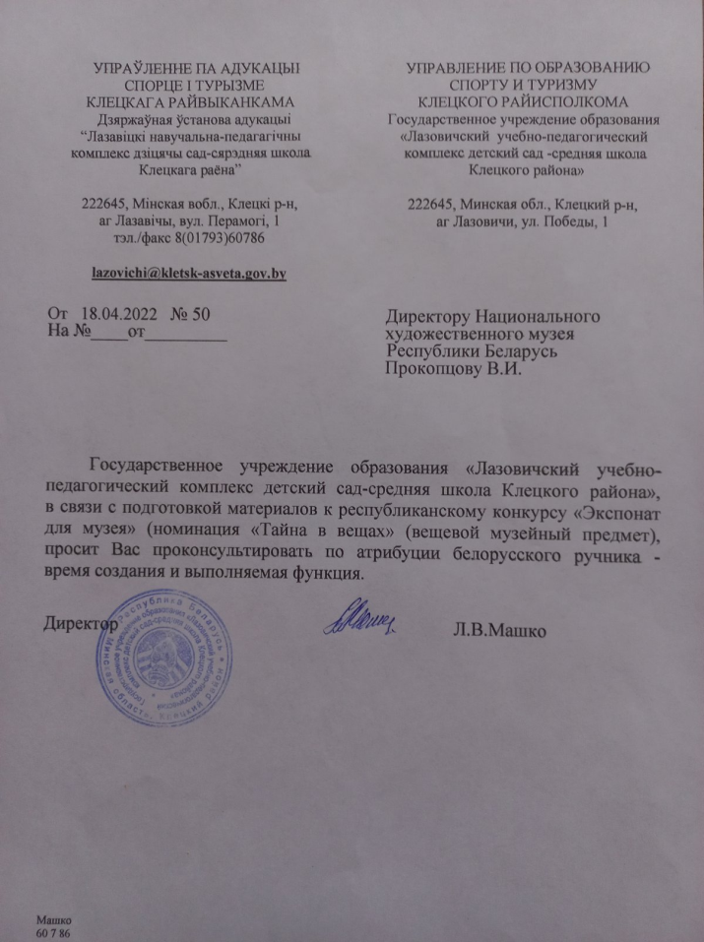

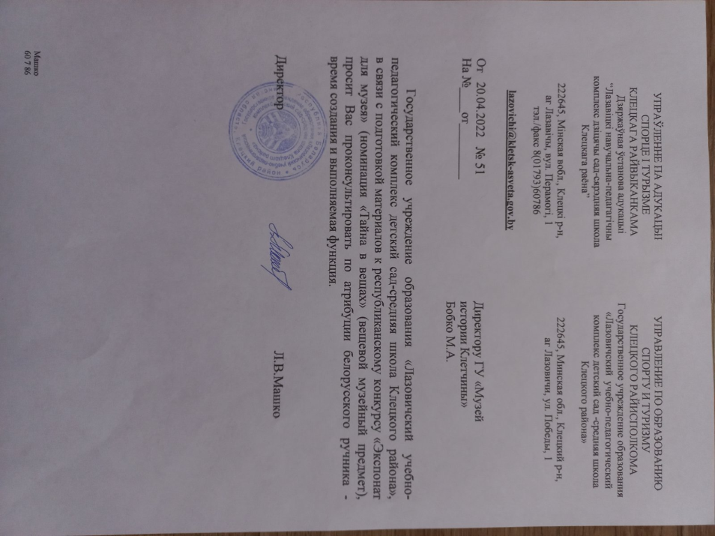

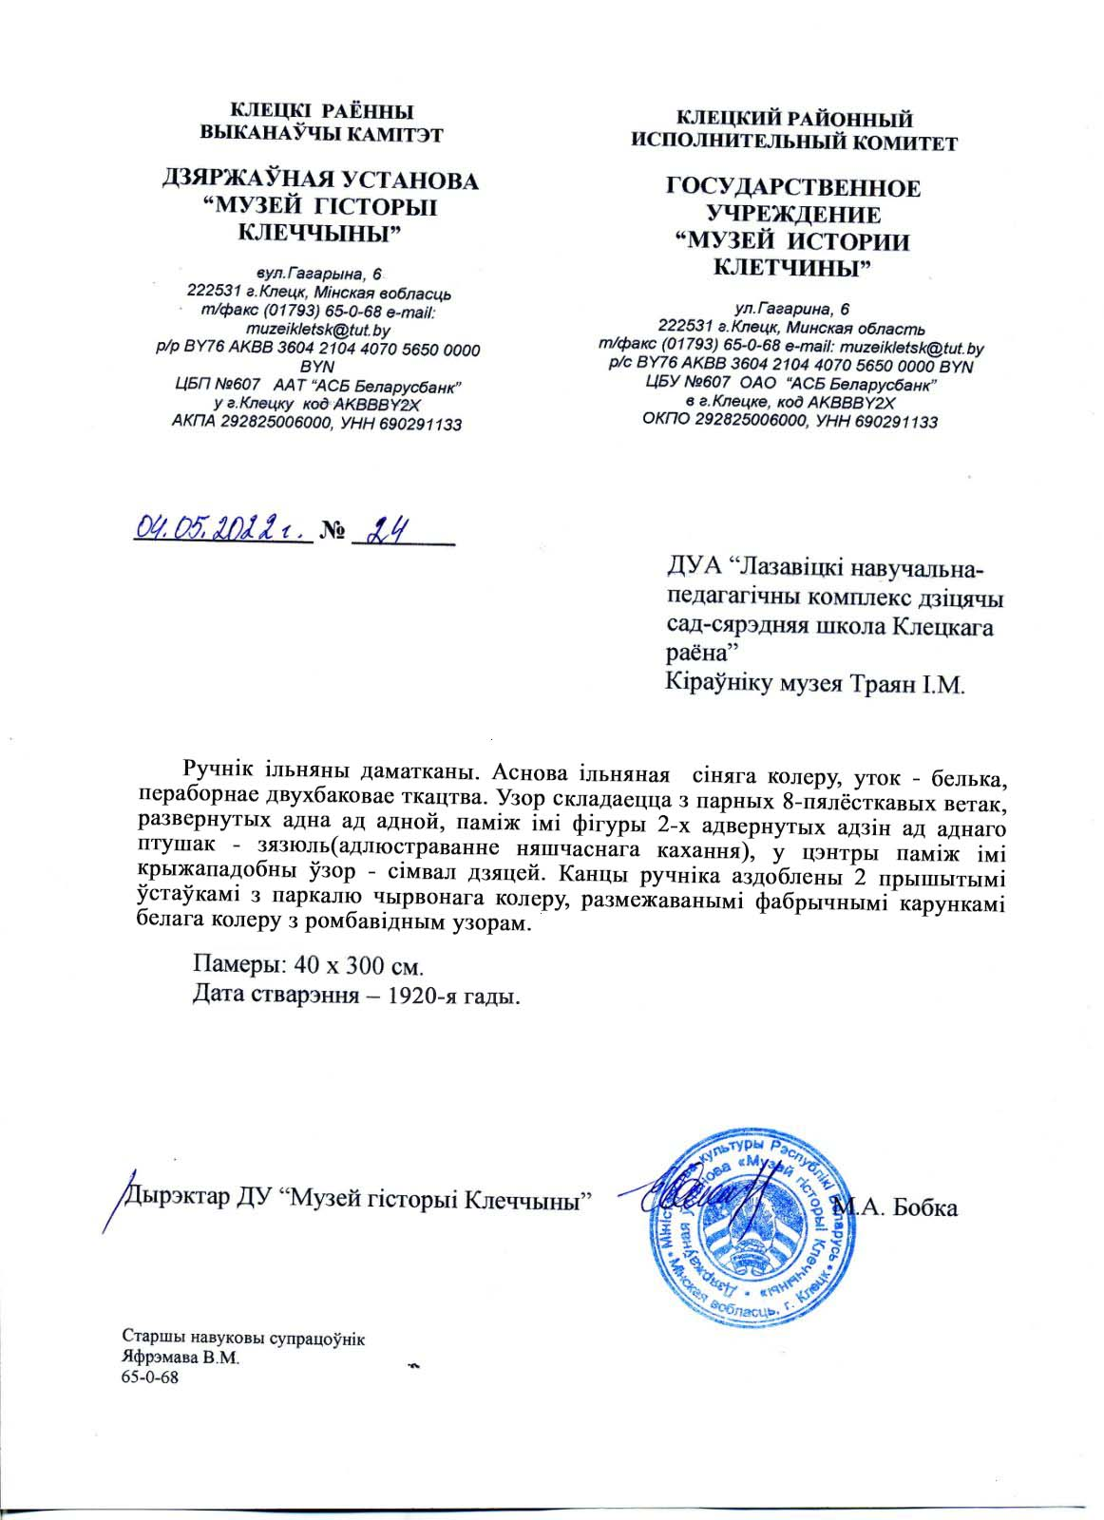

Дадатак 7

Учреждение "Национальный художественный музей Республики Беларусь"

|  |  |  |  |  |
| --- | --- | --- | --- | --- |
| https://pbs.twimg.com/ext_tw_video_thumb/1098498310111932416/pu/img/mHe1bykXZfmUlTei.jpg**№ п/п** | **номер по КП, номер инвентарный** | **автор - физ.лицо, предметное имя, авторское название - оригинал, создание - дата, материал (кроме драгмет. и камней), техника, технология, место создания - страна, регион, место создания - область, место создания - район, место создания - насел.пункт** | **описание внешнего вида** | **файлы-изображения предмета** |
| https://pbs.twimg.com/ext_tw_video_thumb/1098498310111932416/pu/img/mHe1bykXZfmUlTei.jpg1 | КП-011480; ПН-00117 | Журавлевич Анна Сергеевна; покрывало (посцілка); шерсть, лён; переборное ткачество; Беларусь; Гомельская; Житковичский; д. Дьяковичи | Из двух полотнищ. На черном фоне сиреневые, красные, розовые, оранжевые, голубые и малиновые цветы с зелеными липестками.Кайма из оранжевых птиц, букетов красных и малиновых цветов и полоска из красных треугольников. | kp-011480  копи.jpg  kp-011480-03  копи.jpg |
| 2 | КП-014609; ПН-00387 | неизвестный мастер; рушник; лён; вышивка, ткачество; Беларусь; Брестская; д. Оздаминичи | На белом в клетку фоне по концам кама из ряда красных птиц и веток с коронами: гирлянды красных роз с черными листьями и ряда полосатых зубцовю. По краю плетеное кружево из паучков. | kp-014609 копи.jpg  https://pbs.twimg.com/ext_tw_video_thumb/1098498310111932416/pu/img/mHe1bykXZfmUlTei.jpgkp-014609-01 копи.jpg |
| 3 | КП-015969; ПН-00465 | неизвестный мастер; рушник; лен, хлопок; ткачество двухсторонним перебором; Беларусь; Гродненская; Новогрудский; д. Ятра | На фоне цвета неотбеленного льна белый узор из квадратов, восьмилепестных розеток, цветов и побегов с листьями по концам узкие красные, лиловые, зеленые, синие и розовые полоски с пропусками и узор из птиц и розеток, по концам бахрома из белых кистей. | kp-015969 копи.jpg |
| 4 | КП-024740; ПН-01804 | неизвестный мастер; рушник; 1920-е гг.; лен; шестиремизное одноуточное и закладное ткачество; Беларусь; Минская; Копыльский; д. Подмажье | Из белой ткани с диагональными полосками; на концах широкая полоса узора из красных восьмилепестных розеток, белых х-образных фигур и встречных треугольников, ограниченная красными гладкими полосами с белой строчкой, по краям узкая красная https://pbs.twimg.com/ext_tw_video_thumb/1098498310111932416/pu/img/mHe1bykXZfmUlTei.jpgполоска. | kp-024740 копи.jpg  https://pbs.twimg.com/ext_tw_video_thumb/1098498310111932416/pu/img/mHe1bykXZfmUlTei.jpgkp-024740-01 копи.jpg |
| 5 | КП-024748; ПН-01791 | неизвестный мастер; рушник; 1946 г.; лен, шелковые ленты, фабричное кружево; ткачество двухсторонним перебором; БССР; Минская; Копыльский; д. Подмажье |  | kp-24748 копи.jpg  https://pbs.twimg.com/ext_tw_video_thumb/1098498310111932416/pu/img/mHe1bykXZfmUlTei.jpgkp-024748-01 копи.jpg |
| 6 | КП-024750; ПН-01864 | Выценко М.; покрывало (посцілка) "У вазоны"; 1930-е гг.; лён, шерсть; переборное ткачество ; БССР | Из двух полотнищ: на черном фоне в центре чередующиеся красные, зеленые и сиреневые букеты из трех и многолепестных розеток и пышных цветов на веточке с листьями; снизу и сверху ряды https://pbs.twimg.com/ext_tw_video_thumb/1098498310111932416/pu/img/mHe1bykXZfmUlTei.jpgиз расположенных геральдических розовых, зеленых, белых, желтых, красных и охристых птиц и многолепестных https://pbs.twimg.com/ext_tw_video_thumb/1098498310111932416/pu/img/mHe1bykXZfmUlTei.jpgрозеток. Кайма из чередующихся красных, синих, розовых, сиреневых, белых и охристых сдвоенных многолепестных розеток и ромбовидных фигур на веточке с двумя листьями. | kp-024750  копи.jpg |
| 7 | КП-024751; ПН-01841 | неизвестный мастер; покрывало (посцілка); 1930-е гг лен; ткачество двухсторонним перебором; БССР; Минская; Копыльский; д. Подмажье |  | kp-024751 копи.jpg  kp-024751-01 копи.jpg |
| 8 | КП-024761; ПН-01856 | Пилат Л.К.; рушник; 1940-1950-е гг.; лен, шелковые ленты, фабричное кружево; ткачество двухсторонним перебором |  | kp-024761 копи.jpg  https://pbs.twimg.com/ext_tw_video_thumb/1098498310111932416/pu/img/mHe1bykXZfmUlTei.jpgkp-024761-01 копи.jpg |
| https://pbs.twimg.com/ext_tw_video_thumb/1098498310111932416/pu/img/mHe1bykXZfmUlTei.jpg9 | КП-024869; ПН-01855 | Пилат Л.К.; рушник; 1940-1950-е гг.; лен, кружево, шерсть; ткачество |  | kp-24869 копи.jpg  https://pbs.twimg.com/ext_tw_video_thumb/1098498310111932416/pu/img/mHe1bykXZfmUlTei.jpgkp-24869-01 копи.jpg |
| 10 | КП-024893; ПН-01872 | Шахлевич С.М.; рушник; начало XX в.; лен; ткачество, вышивка; Беларусь; Минская; Слуцкий; д. Шаловичи |  | kp-024893 копи.jpg  https://pbs.twimg.com/ext_tw_video_thumb/1098498310111932416/pu/img/mHe1bykXZfmUlTei.jpgkp-024893-01 копи.jpg |

